Homilie – Vierentwintigste zondag door het jaar – jaar A 11.09.2005

Jezus Sirach 27, 30 – 28, 7 /Romeinen 14, 7-9 / Matteüs 18, 21-35

De Schrift lijkt duidelijke, radicale taal te spreken: vergeven moet. Maar wat doe je met zo’n oproep als je rondloopt met grote beschadigingen, de gevolgen van ernstig lichamelijk of geestelijk geweld? Wat moet je met die oproep tot vergeving als je woont in een oorlogsgebied en nog dagelijks lijdt onder de moord op je man, je kinderen of je ouders? Of dichter bij huis, dat partners, ook na een scheiding, elkaar onmenselijk blijven behandelen? Of dat je van kindsbeen af tot je achttiende ontelbare malen door verschillende familieleden werd verkracht en daar levenslang de kwalijke gevolgen van blijft ondervinden? Soms is het kwaad zo groot en zo verwoestend dat het niet binnen één mensenleven verzoend kan worden.

En dan horen we vandaag in het evangelie zeggen dat je een ander ‘tot zeventig maal zeven keer’ moet vergeven! Dat is naïeve, softe vroomheid, hoor ik sommigen zeggen. En toch geloof ik niet dat het evangelie naïef of soft is. Laten we proberen te zoeken naar de betekenis van die oproep tot vergeving.

In de eerste lezing staat iemand langs de kant, en ziet welke gevolgen het heeft als mensen helemaal vastraken in wrok- en wraakgevoelens. Hij ziet hoe het allemaal van kwaad naar erger gaat en roept uit: Houd er toch mee op! Je richt jezelf nog te gronde met al die wrokgevoelens!
We maken het allemaal wel mee dat we onmachtig zijn om bij die ander de knop van de wraakgevoelens om te draaien. Je staat machteloos aan de zijlijn, want voor die ander is vergeving een onmogelijke zaak.

In het evangelie stelt Petrus de vraag: ‘Hoe vaak moet ik iemand vergeven wanneer hij mij iets misdoet?’ En hij doet meteen een suggestie voor een antwoord: ‘Tot zeven keer toe?’ Er zijn zeven dagen in een week, dat ‘zeven maal’ betekent dan ook: ‘elke dag opnieuw’. Misschien verwachtte Petrus dat Jezus zou zeggen: ‘Ja, elke dag opnieuw’. En dat als ideaal, want elke dag opnieuw tot verzoening komen is bijna onmogelijk. Maar Jezus zegt: ‘Tot zeventig maal zeven maal’. Dat is een overdosis, daar word je niet goed van. En dat is nu juist de bedoeling. Jezus tilt die vraag naar vergeving helemaal de hoogte in. Zeventig maal zeven keer, dat is onmogelijk, niet menselijk meer, dat is bovenmenselijk, ja... goddelijk.

En omdat zoiets eigenlijk niet voor te stellen is, vertelt Jezus een parabel om het duidelijk te maken. Over een koning bij wie iemand voor tienduizend talenten in het krijt staat. Dat is een krankzinnig hoog bedrag, omgerekend ongeveer anderhalf miljoen euro. En die koning scheldt zomaar heel die som kwijt. Hier zitten we duidelijk op een ander vlak dan het menselijke.
Jezus bedoelt dat er in ons bestaan Iemand is die ons onvoorwaardelijk accepteert en die ons liefheeft, een God die de vergeving zelf is. Bij vergeving gaat het dan allereerst om iets wat altijd om je heen is en dat je overkomt, iets bovenmenselijks. Maar als je dat ervaart, zal het ook zijn effect hebben op de manier waarop je zelf kijkt naar anderen, zal je zelf tot vergeving in staat zijn. En dat vanuit je handen en vanuit je hart, niet als een moeten, maar vanuit een overvloed aan vergeving die je zelf krijgt.

Die parabel van Jezus laat zien dat die bovenmenselijke vergeving niet altijd zijn effect heeft. Die man die van die kolossale schuld verlost was, had er niets van geleerd. Die honderd tienlingen, zo’n driehonderd euro, die hij nog moest ontvangen van een collega, moesten betaald worden. Het kan dus ook dat mensen niets van die goddelijke vergeving voelen. Onze parabel heeft daar een hard oordeel over: zo iemand moet gestraft worden.

Uiteraard zal het altijd moeilijk blijven om die mateloze vergeving te veralgemenen tot een dwingende wet. Mensen met littekens op hun ziel, soms levenslang slachtoffer van groot onrecht, kun je niet verplichten tot vergeven. Ze zijn soms al blij dat ze beetje bij beetje kunnen verder leven. En hopelijk wordt de wrok stilaan minder en verdwijnt ze met de tijd.

Dat vergeven goddelijk is, wil niet zeggen dat wij er niets aan kunnen doen, maar wel dat het ten diepste onze vermogens te boven gaat. Die vraag van Petrus: ‘Hoe dikwijls moet ik vergeven?’ is geen goede vraag. Vergiffenis schenken heeft niets met aantallen te maken. Naargelang wat en waarom je gekwetst bent, is het waarschijnlijk van heel lange duur om te kunnen vergeven. Maar het besef van Gods totale vergevingsgezindheid kan ons helpen om haat- en wrokgevoelens te verkleinen.

Vergeving is, samen met rechtvaardigheid en solidariteit, één van de kernwaarden van ons christendom. Misschien moeilijk te realiseren, maar de moeite waard, omwille van God ‘die ons het eerst heeft liefgehad’.

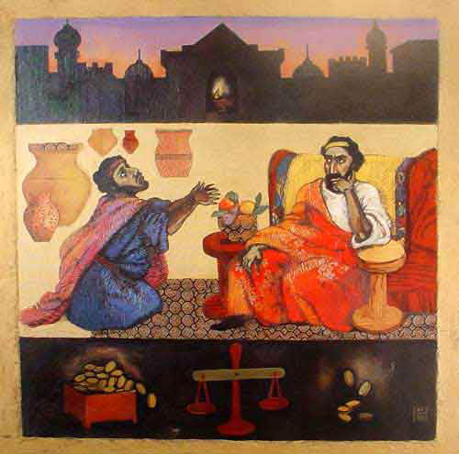
‘De onbarmhartige dienaar’, Nelly Bube, Kazakstan.

Jan Verheyen – Lier.
24ste zondag door het jaar A – 17.9.2017 (herwerking preek 11.9.2005)

